Уфимский государственный нефтяной технический университет

Кафедра гидравлики и гидромашин

Домашнее задание

Выполнил: | ст.гр. ГГ-99-01  Габитов А.
Проверил: | Савичев Е.А.

2001 год
Условие задачи:

Циркуляционная система поршневого насоса ГПНУ имеет длину l=4900 м, приведенный диаметр d=0,94 м. Перекачивается нефть плотностью ρ=855 кг/м³ и вязкостью ν=0,39⋅10^{–4} м²/с. Насос приводят в движение забойные гидропоршневые двигатели, перепад давления на которых Δp=4 МПа. Всасывающий трубопровод имеет длину l_{в}=37 м, диаметр d_{в}=0,185 м, геометрическая высота всасывания Н_{г}=2,6 м.
Задание:
1. Зарисовать схему циркуляционной системы ГПНУ;
2. Выбрать тип насоса и его параметры;
3. Проверить условия всасывания бурового насосы, если Р_{s}=0,3⋅10⁵ Па.
4. Рассчитать давление нагнетания и полезную мощность насоса.
5. Рассчитать объем компенсатора.
6. Оценить количество параллельно соединяемых ГПН, если подача одного насоса составляет 300 т/сут.
1.
2. Используя учебник В.А. Лесецкого «Буровые машины и механизмы». – М.: Недра, 1980 подбираем тип насоса и его параметры. Наиболее подходящим является насос 8НБТ-600.
Техническая характеристика данного поршневого насоса:
Q=21 л/с при диаметре цилиндрической втулки D=0,127 м.
Число цилиндров | – 3
Полезная мощность | – 540 кВт
Механическая мощность | – 600 кВт;
Количество двойных ходов | – 135 мин⁻¹
Ход поршня | – 0,25 м
Диаметр цилиндрических втулок
максимальный | – 0,18 м
минимальный | – 0,12 м
Подача насоса
Максимальная | – 42,9 л/с
Минимальная | – 19,1 л/с
Давление нагнетания
Минимальное | – 11,3 МПа
Максимальное | – 25 МПа
Диаметр штока | – 0,065 м

3. Для того, чтобы насос работал нормально должно выполняться условие:
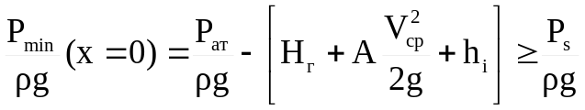.
А=1,1…1,3, пусть А=1,1.
h_{i} – инерционные потери которыми можно пренебречь.
V_{ср}=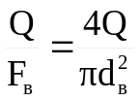=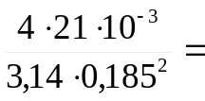0,78 м/с.
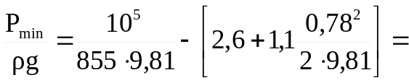9,29 м.
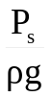=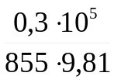=3,58 м.
Т.к. 9,29>3,58, то насос будет работать нормально.

4. Для того, чтобы найти давление нагнетания надо найти действующий напор.
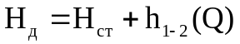, где Н_{ст}=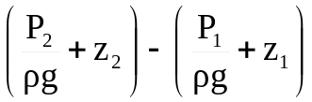, т.к. z₁=z₂, Н_{ст}=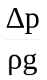.
h₁₋₂(Q) – потери в трубопроводе. h₁₋₂(Q) =h_{τ}+h_{м}, h_{τ}=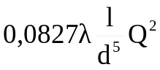 – линейные потери по длине трубопровода, h_{м}=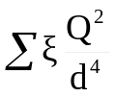 – местные потери в трубопроводе. h_{м}=0, т.к. ξ=0.
Для расчета коэффициента Дарси λ найдем число Рейнольдса – Re и граничные числа Рейнольдса – Re_{I} и Re_{II}:
Re=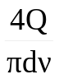=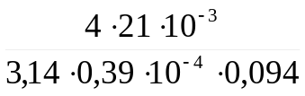= 7297.
Re_{I}=10⋅d/k_{э}, Re_{II}=500⋅d/k_{э}, k_{э}=0,1, Re_{I}=10⋅94/0,1=9400, Re_{II}=500⋅100/0,1=470000
Re<Re_{I}⇒ режим течения турбулентный, зона гидравлически гладких труб, λ рассчитывается по формуле Блазиуса:
λ=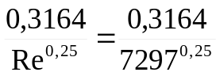=0.034.
h₁₋₂(Q)=0,0827⋅0,034⋅4900⋅(21⋅10⁻³)²/0,094⁵=828 м.
Н_{д}=2,6⋅10⁶/(855⋅9,81)+828=1138 м.
Р_{н}=ρ⋅g⋅Н_{д}=855⋅9,81⋅1138=9545032 Па≈9,55 МПа.
N_{пол}=ρ⋅g⋅Н_{д}⋅Q_{т}=855⋅9,81⋅1138⋅21⋅10⁻³=200446 Вт≈201 кВт.

5. Объем компенсатора рассчитывается по формуле:
V_{к}=(1,5…2)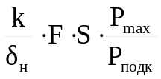, где P_{подк}=(0,2…0,8)P_{max}, δ_{н}=0,05, k=0,008.
V_{к}=1,75⋅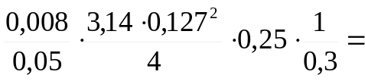 0.0029 м³=2,9 л.

6. При параллельном соединении ГПН Q=Q₁+Q₂+…+Q_{n},
Q=300 т/сут=300⋅1000/(3600⋅21)=3,97 л/с.
22/3,97=5,54. Количество параллельно подсоединяемых насосов равно 6.

